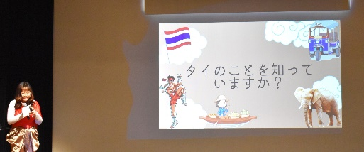

**のとをめよう**

（イメージ）

A.C.C.との

**でをぶのでのやなどのをきながらひとをごしましょう。**

**いたりしたり、たながあるかもしれませんよ。**

**午後(PM)７：００～８：３０**

**2023年 ５月３１日（水）**

センターきらら

「へ～～そうなんだ」が

いっぱい!！

◇み：５月７日（日）

①②③④をFAIR、または、メールでおらせください

◇：

◇：２５（）

**富士宮市国際交流協会（ＦＡＩＲ）**

Fujinomiya Association for International Relations

〒418-0065静岡県富士宮市中央町5-7　富士宮駅前交流センターきらら内

TEL：0544-22-8111 FAX：0544-22-8112 E-Mail：[info@fair-fujinomiya.com](mailto:info@fair-fujinomiya.com)  
<http://www.fair-fujinomiya.com>

**◎でるは、センターをください。**

